直播在实时方面优势很大，再加上互动效果更好，而且直播还可以录制视频转点播回放，阿里云的直播服务支持自动免费录制超清高清m3u8视频，这样还可以节省转码费  
  
插件直接调用阿里直播api，很多功能都是自动的，直播需要用到直播助手，推荐用“**此刻主播助手**”，点击下载：<http://www.ciscik.com/>  
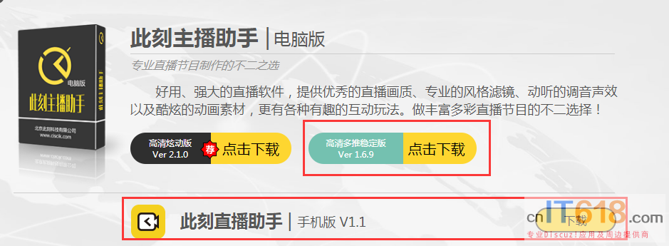   
  
可以用直播助手电脑版或手机版进行直播  
**也可以用这些直播软件：**<https://help.aliyun.com/document_detail/45212.html>  
  
  
**一、开通阿里云直播服务，免费开通，如果不搞套餐，就是用多少算多少钱的，**[**点击开通**](https://www.aliyun.com/product/live?spm=5176.8142029.selected.21.a7236d3eYtORKW)  
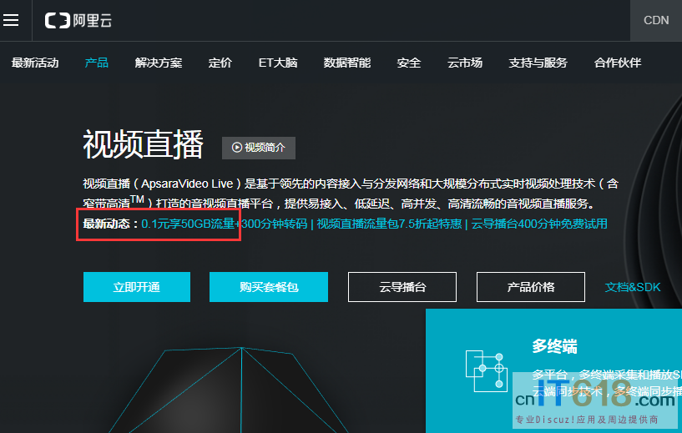   
费用方面：转码费是不需要的，阿里直播推流如果设置录制模板(插件自动添加录制模板)，可以录制成m3u8视频，只有流量费  
  
**二、添加 推流域名与播流域名**  
旧中心推流方式已逐步下线，新创建的播流域名需关联推流域名才能实现推流，先添加一个推流域名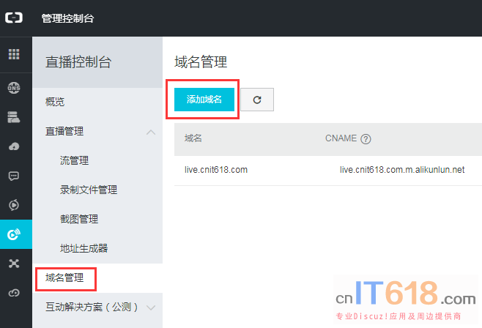   
  
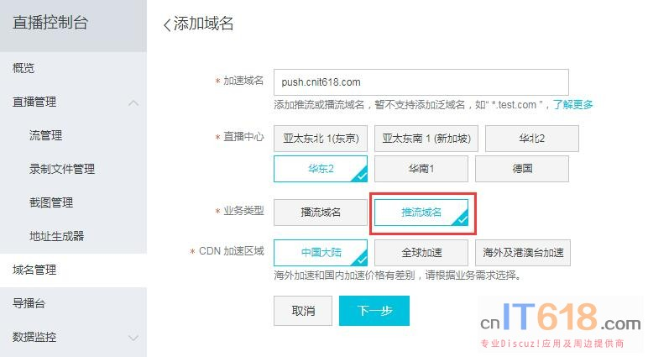   
  
再添加播流域名  
  
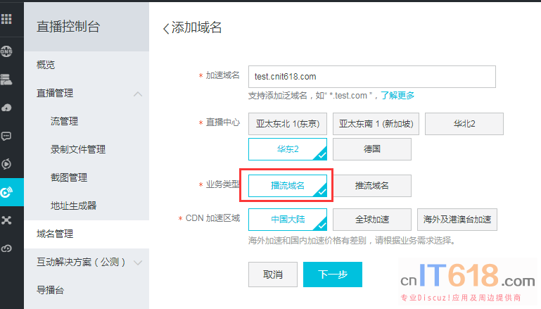   
  
添加好推流域名与播流域名后，就需要配置这二个域名的cname，也就是域名解析，要不这二个域名是不能指向到阿里云的直播服务的  
  
**二、配置CNAME**  
找到阿里云的云解析DNS，点击解析设置，如下图：  
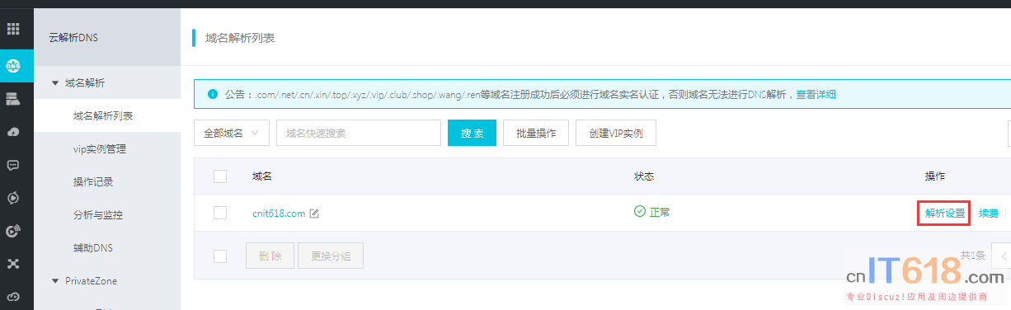   
  
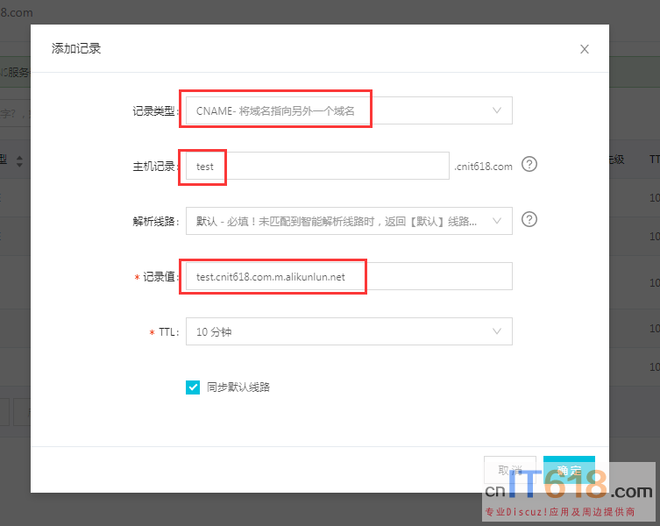   
  
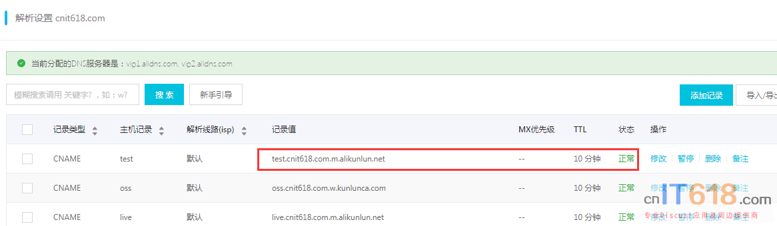   
  
**如果网站域名不是在阿里云购买的，也可以购买阿里云的云解析DNS服务，只需要在域名购买方后台修改DNS地址就可以了，比如美橙互联是这样修改的**  
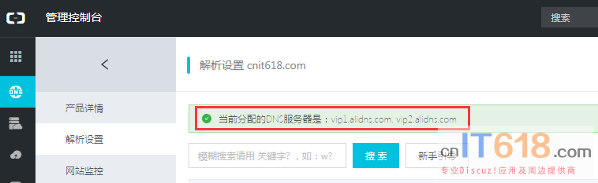   
  
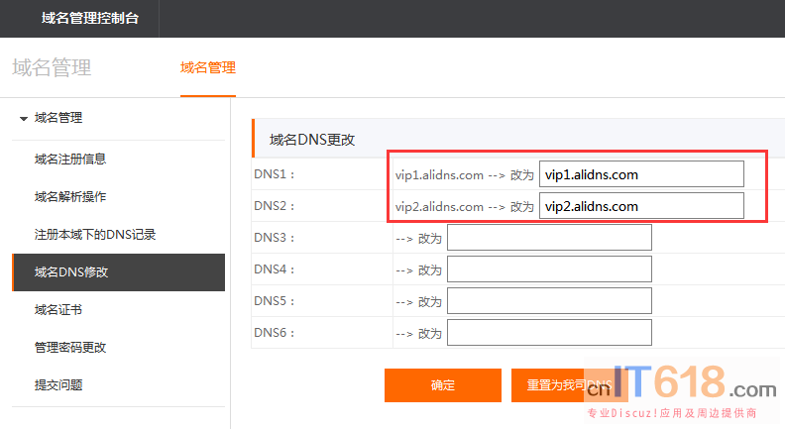   
修改后还需要设置网站域名解析，要不网站是不能访问的  
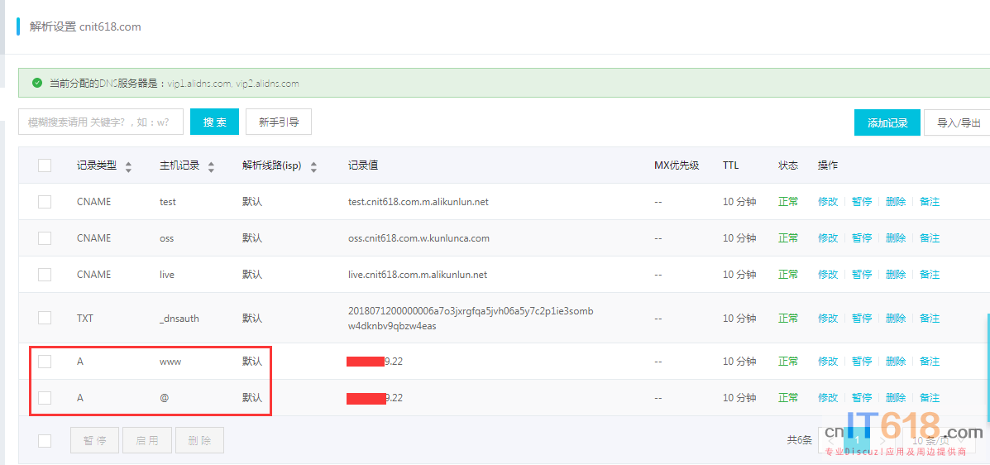   
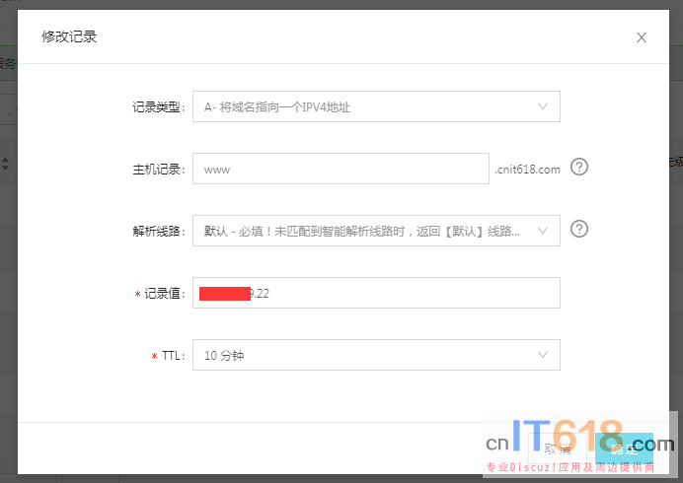   
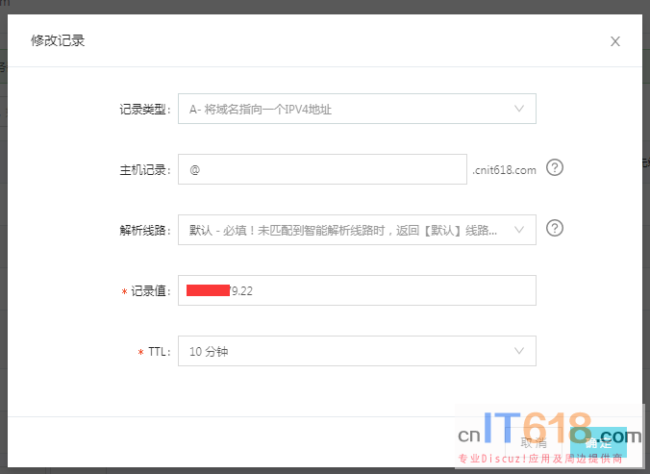   
  
这样修改后，就直接可以在阿里的云解析DNS设置域名解析了，方便管理  
  
  
**三、获取推流域名与播流域名的URL鉴权Key，关联推流域名，再设置播流域名的http头，也就是跨域**  
  
如果CNAME配置好了，就会显示下图这样：  
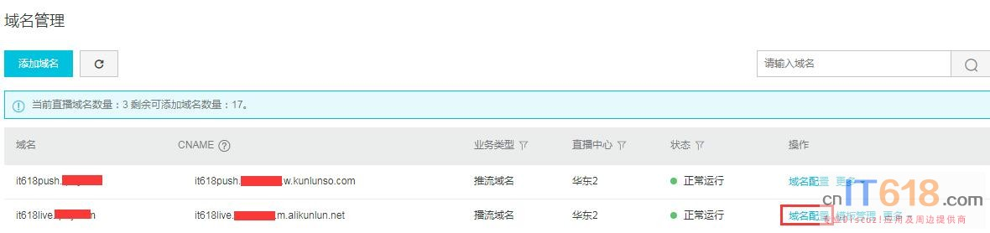   
  
  
获取推流域名的URL鉴权Key 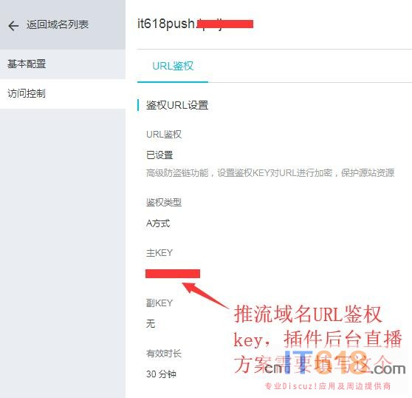   
  
获取播流域名的URL鉴权Key  
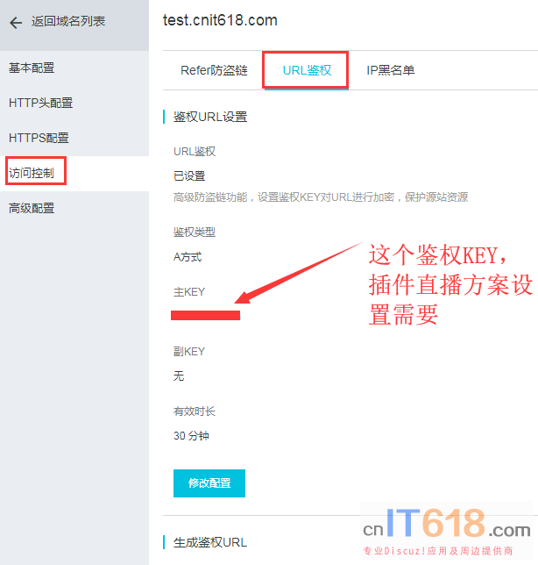   
**下图就是给播流域名关联推流域名，很重要**  
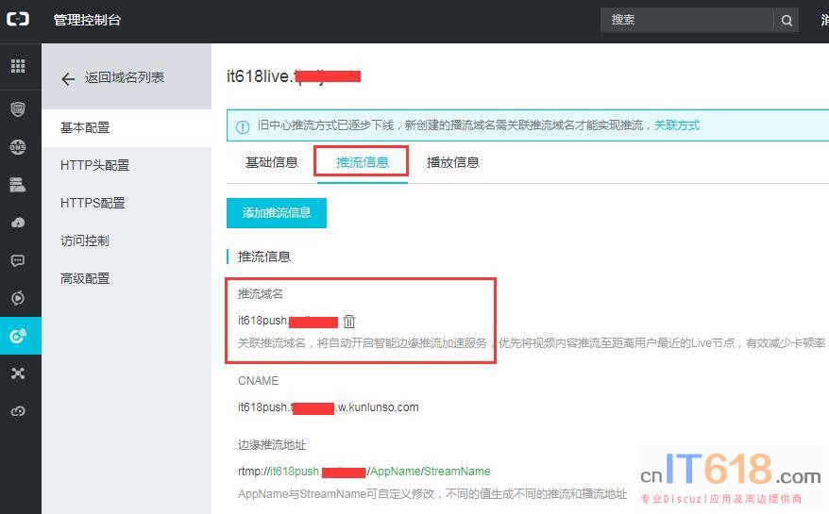   
  
**播放时需要设置这个跨域，注意是插件访问域名，而不是播流域名**  
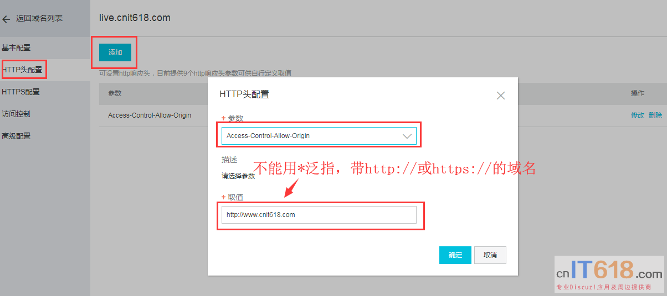   
  
**四、获取AccessID与AccessKey**  
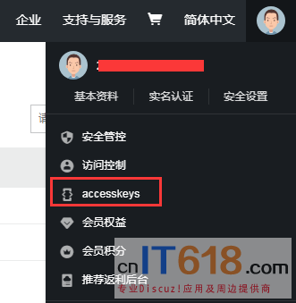   
  
**五、在插件后台设置直播方案**  
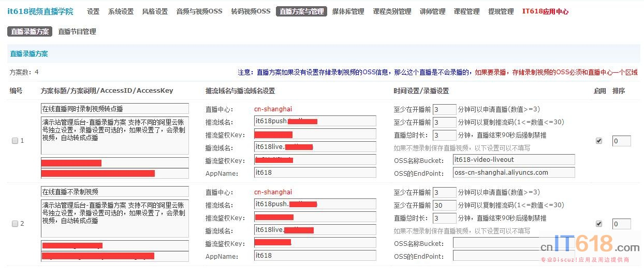   
appname自定义(**注意：appname不支持中文**)，想填什么就填什么，就是一个识别效果吧，在阿里直播后台查询需要  
注意：如果直播支持录制视频，那么就要填写OSS设置，而且**OSS的地区要和直播中心的地区一样**  
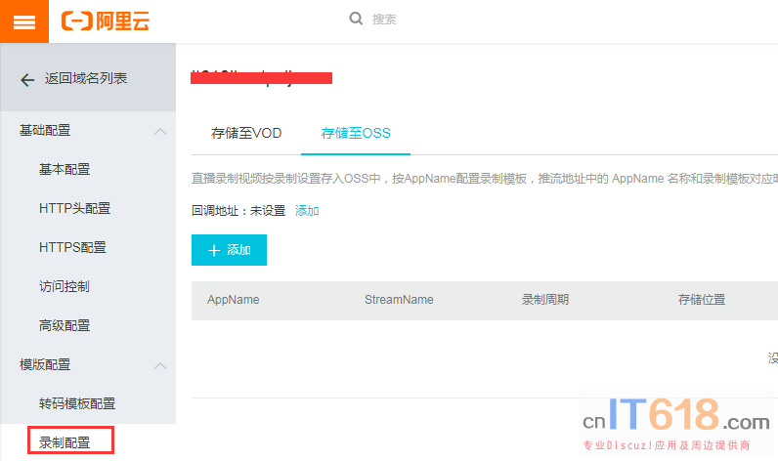   
**不要在上图阿里后台设置录制设置，这样会重复录制的，而且有时还会插件后台保存设置时提示错误，插件会调用直播接口自动生成录制模板的，如果插件后台设置了录制OSS**  
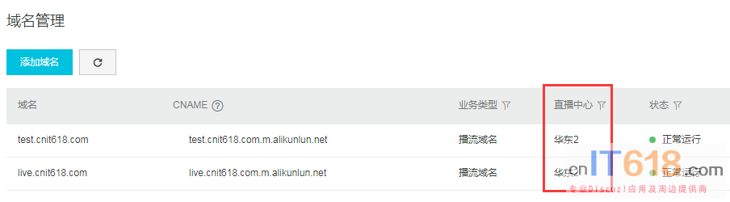   
  
**如果直播方案设置了录制，那么要独立添加一个直播录制的OSS，注意此OSS的地区必须要和直播地区一致**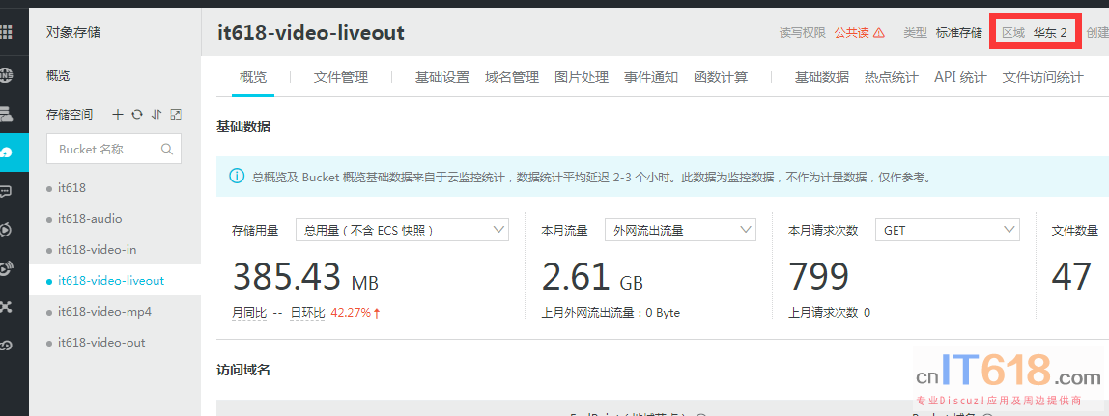   
  
录制视频点播就和插件的上传转码视频一样，只是视频是阿里云在直播时自动存在OSS上的，插件自动获取到视频地址，也就是直播录制视频的cdn加速和鉴权，跨域什么的都一样的设置  
如果你设置了cdn鉴权，就可以把OSS设置成私有的  
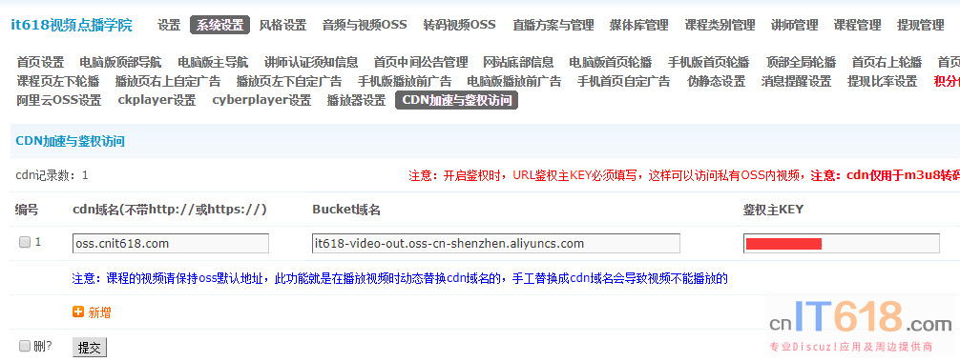   
  
否则只能设置成公共读的，要不转点播后是不能播放的  
  
同时还要上传falsh跨域crossdomain.xml，在OSS根目录  
  
  
**六、在插件后台讲师管理设置直播方案权限和直播节目审核权限**  
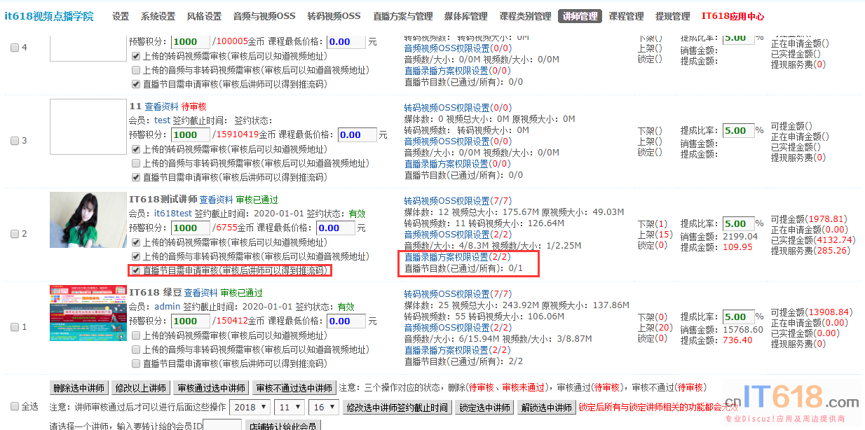   
  
**七、讲师在讲师后台的课程章节点添加直播节目**  
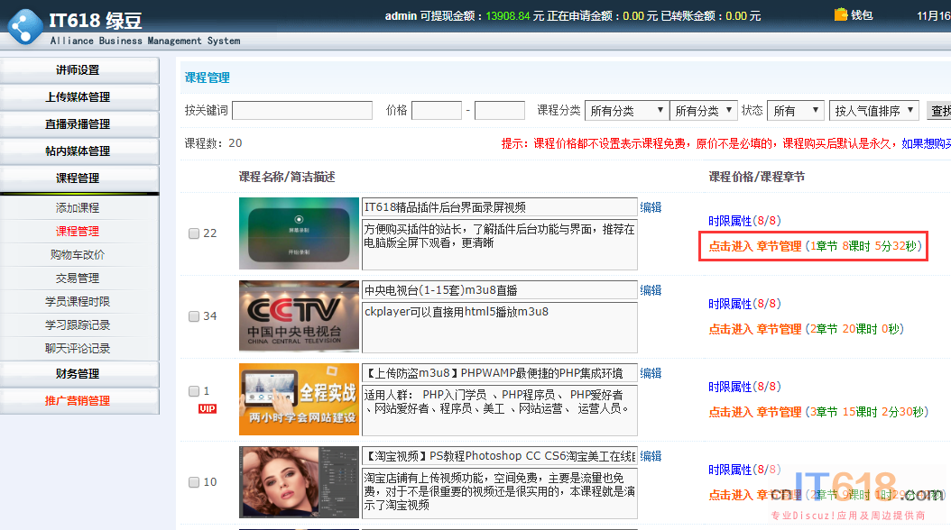   
   
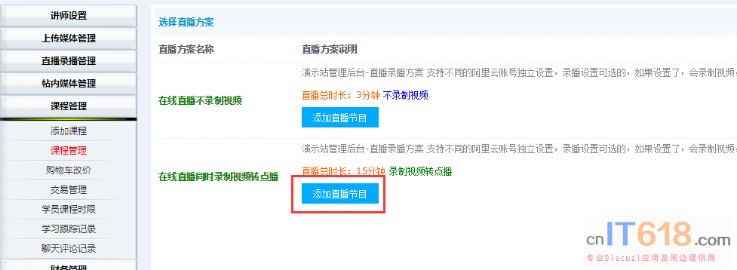   
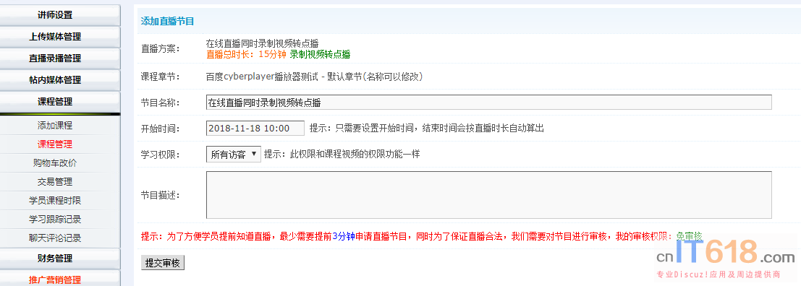   
  
**八、管理直播节目，复制推流码**  
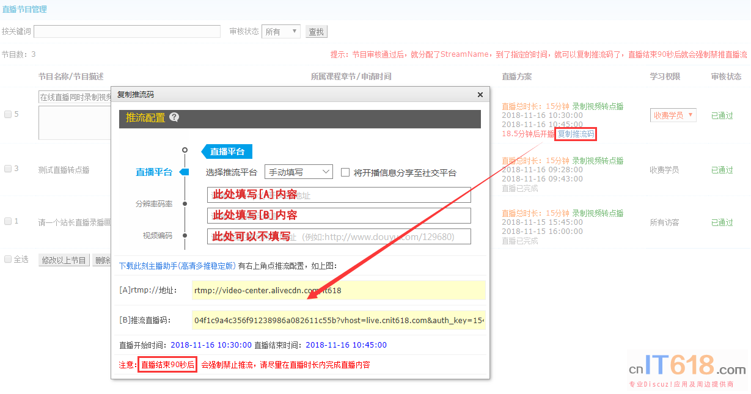   
  
以上是我管理员自己设置了直播节目免审核，如果是讲师添加节目后不是免审核的，需要在插件后台审核  
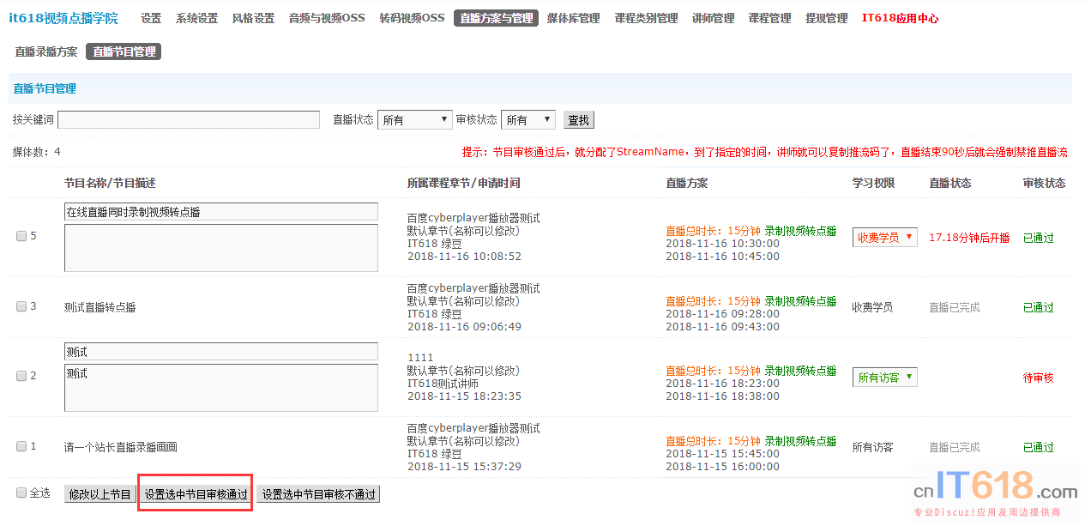   
  
以上都设置好，就可以看直播了  
